Identificar y enunciar:

- Objetivo de la organización.

- Nombre del proceso de negocio y su objetivo

- Cliente

- Producto del proceso

- Proveedores del proceso e insumos que brinda cada uno

- Recursos humanos

- Formularios, registros e información utilizada.

- Reglas de negocio

- Restricciones

- Diagrama de proceso de negocio (utilizando BPMN).

Lavandería

Una organización dedicada a ofrecer el servicio de lavado realiza distintos tipos de servicio (referidos a distintas formas de lavado: lavado a seco, con máquina lavadora, etc.) a las prendas que habitualmente traen sus clientes.

Cuando un cliente llega, se le consulta si ya es cliente y se verifica si se encuentra registrado. Caso contrario, se le solicitan sus datos personales: apellido y nombre, domicilio (calle, nro, dpto y piso), barrio y teléfono, para realizar su registro asignándole un número de cliente.

A continuación, se le pregunta el tipo de servicio que va a aplicar a cada una de las prendas que deja. Se genera un pedido con los siguientes datos: número de pedido, fecha de pedido, los tipos de prendas, tipo de servicio para cada prenda, la cantidad de prendas que deja por cada tipo de servicio y fecha pautada de devolución. Se le informa al cliente el precio unitario de cada servicio por cada prenda, y el precio total del pedido. El formulario de pedido que se realiza por duplicado, entregándole el original al cliente.

En general un tipo de servicio puede aplicarse a cualquier tipo de prenda, y el precio del servicio depende del tipo de servicio y del tipo de prenda. Por ejemplo:

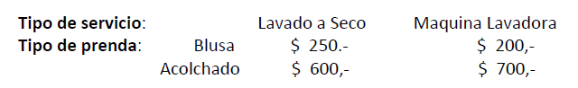

Cuando el cliente llega a retirar las prendas, el empleado le solicita el formulario de pedido para buscar las mismas. Si el cliente no lo posee no se le entregan las prendas solicitadas, sin excepción.

El empleado verifica el estado del pedido y si el mismo fue cumplimentado, busca las prendas, cobra el monto estipulado y las entrega al cliente junto con la factura. En caso de que las prendas no estén listas, le informa al cliente la posible fecha de entrega.